Chuyên đề ngoại khóa: “Sân khấu hóa phẩm văn học”
mang lại hiệu quả thiết thực

Hoạt động ngoại khóa trong nhà trường nói chung và hoạt động ngoại khóa văn học nói riêng là một việc làm cần thiết, rất bổ ích và không thể thiếu trong quá trình dạy học. Bởi lẽ, đây là dịp để học sinh khắc sâu kiến thức, rèn kỹ năng cảm thụ tác phẩm, kỹ năng “hóa thân” vào nhân vật văn học để đi đến mục tiêu là giúp học sinh khắc sâu kiến thức, tạo yếu tố say mê, hứng thú, tích cực chủ động, sáng tạo trong học tập và ngày càng yêu thích bộ môn Ngữ văn nhiều hơn. Xuất phát từ mục đích đó, sáng ngày 11 tháng 12 năm 2017, tại Trường THPT Y Jut ( huyện Cư Kuin, tỉnh ĐăkLăk), tổ Ngữ Văn của Trường đã tổ chức chuyên đề ngoại khóa “Sân khấu hóa tác phẩm văn học” năm học 2017-2018.
Trên cơ sở kinh nghiệm, hiệu quả đạt được trong hoạt động ngoại khóa văn học những năm học trước, hoạt động ngoại khóa lần này có quy mô rộng hơn về đối tượng tham gia, phong phú hơn về các đề tài, thời kì giai đoạn, tác phẩm văn học. Để phù hợp với nội dung chương trình của các khối lớp, phù hợp với tâm sinh lý từng lứa tuổi của học sinh, các thầy cô nhóm bộ môn Ngữ văn đã định hướng cho các em lựa chọn tác phẩm để chuyển thể: khối 10, những tác phẩm văn học dân gian và văn học trung đại; khối 11 và 12, những tác phẩm văn học hiện đại.
Xuất phát từ thái độ, tinh thần tôn trọng giá trị, ý nghĩa, tư tưởng của tác phẩm văn học kết hợp sự tưởng tượng phong phú phù hợp với nội dung chương trình; bằng lối diễn xuất tự nhiên và việc nhập vai khá tốt, các em đã đem đến những tác phẩm chuyển thể mang đậm tính nghệ thuật, gây được cảm xúc cho người xem và điều quan trọng là học sinh được hiểu và cảm nhận sâu sắc hơn về các tác phẩm văn học. Đồng thời giáo dục học sinh tình yêu quê hương đất nước, yêu cội nguồn dân tộc, tình yêu thương con người, biết quý trọng những giá trị truyền thống tốt đẹp của cha ông, biết lẽ phải, biết phân biệt giữa cái xấu và cái tốt…Bởi các tác phẩm văn học được đưa vào nhà trường không chỉ có giá trị thẩm mĩ văn chương mà còn hàm chứa trong đó những giá trị tốt đẹp đầy tính nhân văn.
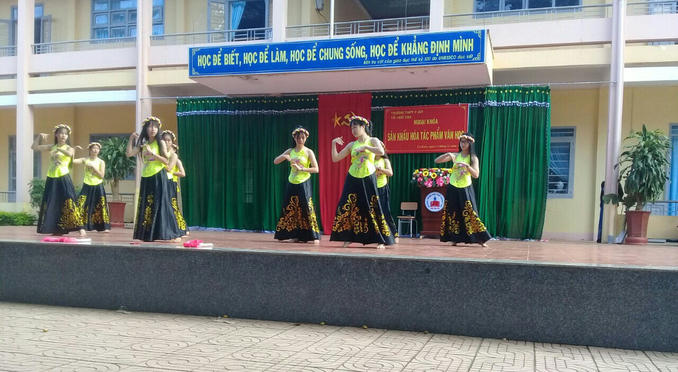
Tác phẩm chuyển thể "Bánh trôi nước” của nhóm múa 12A5.

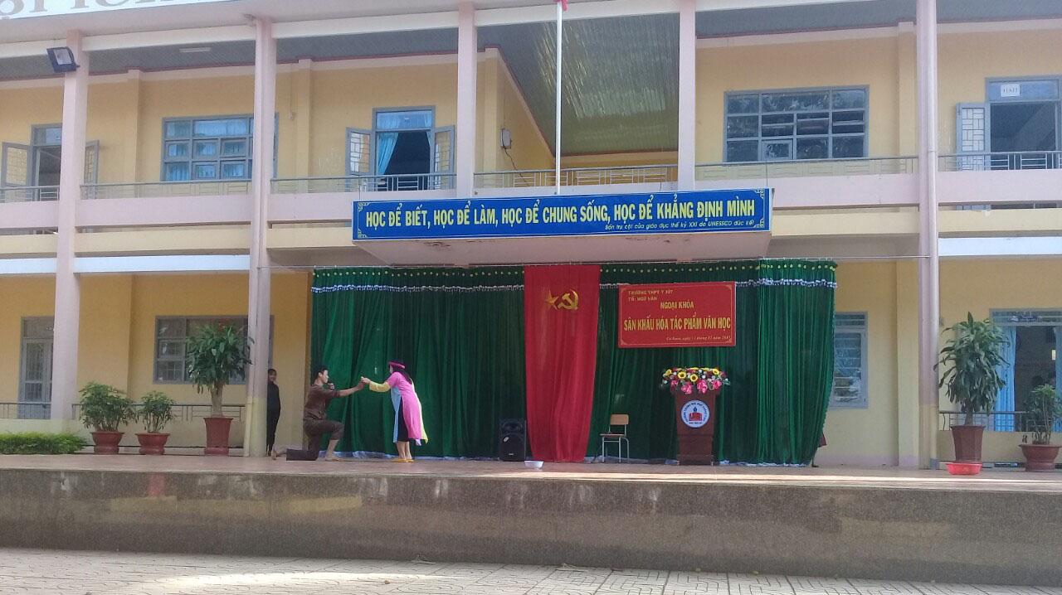

Tác phẩm chuyển thể "Chí Phèo” của lớp 12A13.
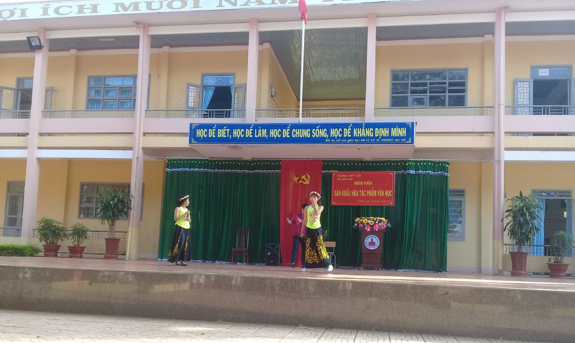
Tác phẩm chuyển thể "Tát nước đầu đình” của cặp song ca đến từ 11A1 và 11A3.

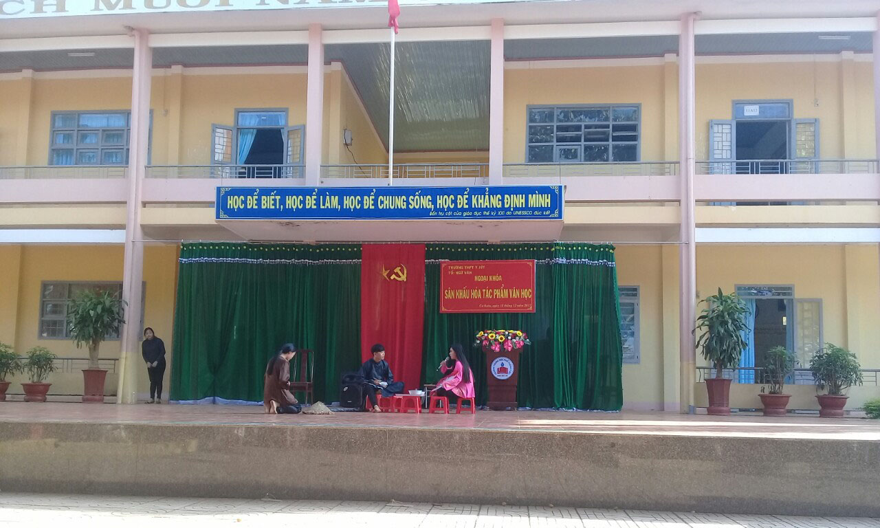
Tác phẩm chuyển thể “ Tắt đèn” ( Chị Dậu bán con, bán chó) của lớp 11A2.
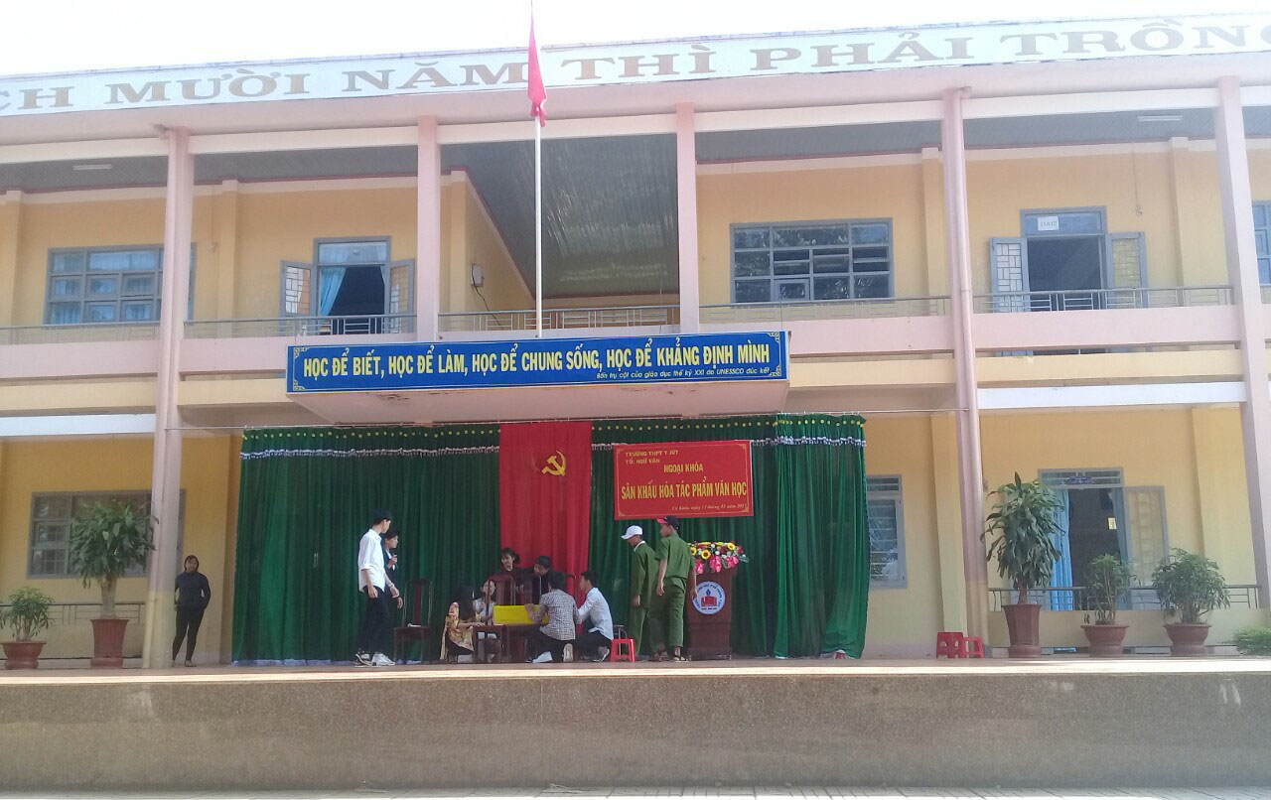
Tác phẩm chuyển thể “ Hạnh phúc của một tang gia” của lớp 12A4.

Kết thúc buổi ngoại khóa, nhà trường và tổ Ngữ văn đã trao thưởng cho các tập thể lớp có tiết mục xuất sắc nhất.
- Giải nhất thuộc về tiết mục: “Chị Dậu bán con, bán chó” của lớp 11A2.
- Giải nhì thuộc về 2 tiết mục: “Chí Phèo” của lớp 12A13 và “Bánh trôi nước” của 12A5.
- Giải ba thuộc về 2 tiết mục: “Tát nước đầu đình” của lớp 11A1, 11A3 và “Hạnh phúc của một tang gia” của lớp 12A4.
Đại diện BGH và tổ Ngữ văn đã trao thưởng cho các lớp đạt giải cao và chụp ảnh lưu niệm.
Người viết bài: Nguyễn Thị Thúy

